申請Github帳號

<https://github.com/>

安裝Github GUI

MAC版 <http://mac.github.com/>

Windows版<http://windows.github.com/>

Android Studio環境設定

(1)先設定Git.exe的安裝位置

File->Settings->Version Control->Git

Path to Git executable:

通常位置會在這個資料夾底下(紅色部分依照個人電腦設置而不同)

C:\Users\使用者名稱\AppData\Local\GitHub\PortableGit_c2ba306e536fdf878271f7fe636a147ff37326ad\bin\git.exe

設置完後, 可按Test測試是否成功。

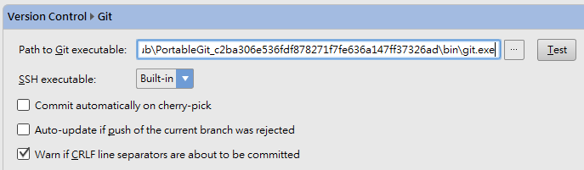成功畫面

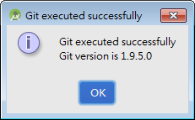

(2) 設定Github登入帳號密碼。

File->Settings->Version Control->GitHub

設置完一樣進行test。

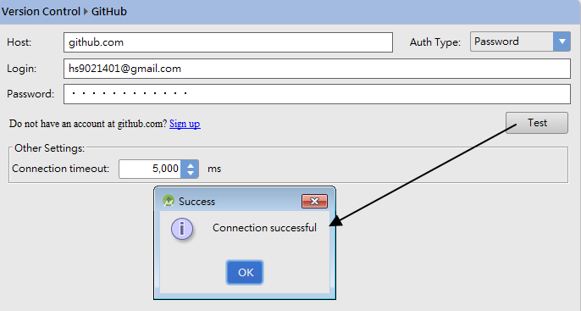

(3)複製Github的專案。

a. 回到Android Studio主畫面, 點選Check out project from Version Control -> Github。

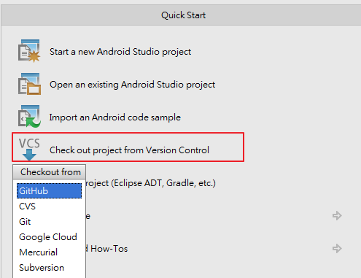

b.填入該專案的git位置, 按下Clone就會進行複製下載。

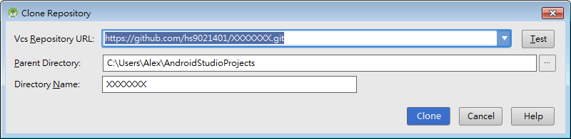

c. 複製完成會跳出提示問你是否要現在開啟專案, 按下Yes即可。

